PROJEKAT POMOĆI LOKALNOJ UPRAVI (LGAA)

PRIMJENA BODOVNE KARTICE U GRADU LJUBUŠKI
Bodovne kartice su participativni alat za vršenje društvenog monitoringa i ishodovanje povratne informacije o zadovoljstvu građana pružanjem usluga. Kartica se bazira na upitniku sa pripadajućom mjernom skalom, putem koje se prikupljaju informacije od građana i korisnika o kvalitetu, dostupnosti i djelotvornosti javnih usluga.
U pilot fazi primjene bodovne kartice USAID Projekat pomoći lokalnoj upravi (USAID/LGAA), u suradnji sa Gradom Ljubuški je, putem Microsoft Forms platforme i jednostavnim dijeljenjem pristupnog linka putem interneta (putem društvenih mreža, Viber, Whatsapp, E-mailom, izlaganjem na web stranici i sl.), izvršio bodovanje zadovoljstva građana/korisnika uslugom „Održavanje lokalnih putova“.
U pilot fazi primjene bodovne kartice svaki član Savjetodavnog odbora građana pojedinačno je dijelio pristupni link bodovnih kartica sa članovima mjesne zajednice, prijateljima i poznanicima iz najbližeg okruženja kako bi se ocijenilo zadovoljstvo građana sa kvalitetom usluge koja je u fokusu praćenja.
U realizaciji aktivnosti učestvovalo je pet članova SOG-a, te su koristeći se linkom bodovne kartice, ostvarili kontakt tj. mjerili nivo zadovoljstva pružanjem prioritetnih usluga, sa 75 (sedamdeset i pet) građana odnosno korisnika.
Prema broju popunjenih bodovnih kartica možemo zaključiti da su građani/korisnici pokazali dobar interes da ocijene zadovoljstvo predmetnom uslugom.

Rezultati bodovanja za uslugu „Održavanje lokalnih putova“
Prema obrađenim podacima demografska struktura korisnika je sljedeća:
Spol | Br | Starosna dob | Br | Društvena grupa | Br
Ženski | 54 | 18-30 | 29 | Nacionalne manjine | 1
Muški | 20 | 31-50 | 41 | Osobe sa invaliditetom | 2
Drugi | 1 | 51-64 | 4 | LGBTIQ+ osobe | 0
 |  | >64 | 1 | Osobe sa niskim/ispod prosječnim primanjima | 23
 |  |  |  | Nešto drugo (Molim navedite!) | 3
 |  |  |  | Ostalo | 4

Grafički pregled rezultata primjene bodovne kartice na postavljena pitanja je:
- U kojoj mjeri ste zadovoljni pružanjem navedene usluge od strane vaše lokalne uprave?
4.29  Prosječna ocjena | 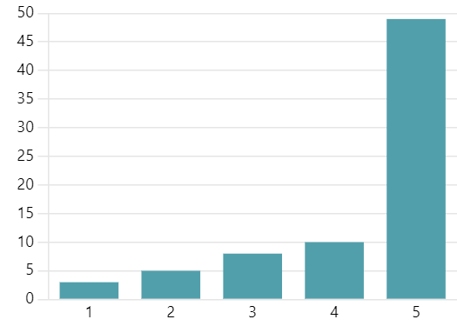
*Ponuđena bodovna skala je bila od jako nezadovoljna/an do veoma zadovoljna/an.

- U kojoj mjeri ste zadovoljni dužinom trajanja postupka pružanja navedene usluge?
4.23  Prosječna ocjena | 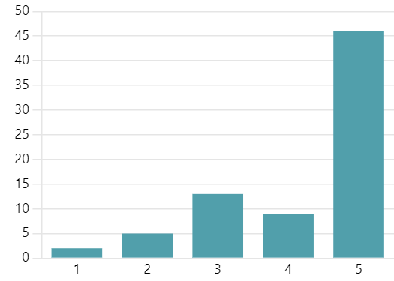
*Ponuđena bodovna skala je bila od jako nezadovoljna/an do veoma zadovoljna/an.

- U kojoj mjeri ste zadovoljni informacijama koje vaša lokalna uprava pruža o navedenoj usluzi?
4.24  Prosječna ocjena | 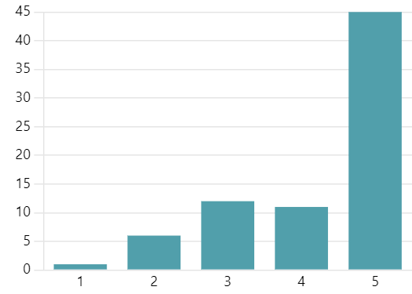
*Ponuđena bodovna skala je bila od jako nezadovoljna/an do veoma zadovoljna/an.

- U kojoj mjeri ste zadovoljni pristupom osoblja koje pruža uslugu (profesionalizam i ljubaznost)?
4.39  Prosječna ocjena | 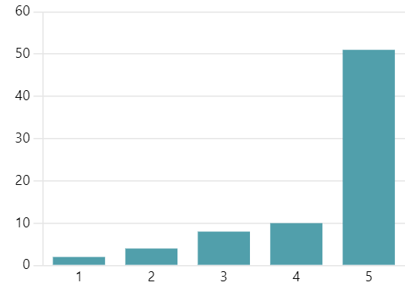
*Ponuđena bodovna skala je bila od jako nezadovoljna/an do veoma zadovoljna/an.

- Jeste li primjetili unapređenja u pružanju usluge vaše lokalne uprave u zadnjih godinu dana?
4.49  Prosječna ocjena | 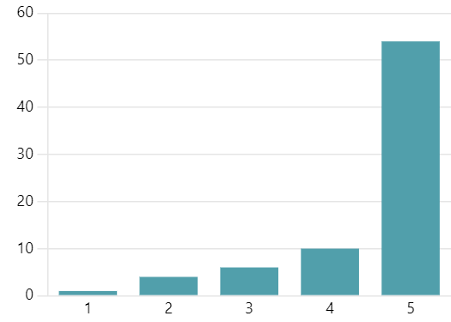
*Ponuđena bodovna skala je bila od nema nikakvih unapređenja do unapređenja su jako primjetna.

Na osnovu analize rezultata odgovora, vidljivo je da su korisnici sa prosječnom ocjenom iznad 4 ocijenili kvalitet usluge kroz sva postavljena pitanja. Prema spolu, primjećuje se da muškarci za razliku od žena sa većom ocjenom ocjenjuju sva pitanja, s tim da žene unapređenje usluge u posljednjih godinu dana ocjenjuju sa neznatno većom prosječnom ocjenom.
Prema starosnoj dobi primjećuju se da građani u dobi iznad 64 godine pozitivnije ocjenjuje predmetnu uslugu.

